PHYSIQUE | Exercices sur le principe d'inertie | Chap.19

Mouvement d’un palet
Le centre d’inertie d’un palet est animé d’une vitesse v = 2,5 m.s⁻¹ sur un plan horizontal parfaitement poli de dimensions très grandes.
- Quelle sera sa vitesse 2s, 4s,10 s plus tard ? Justifier votre réponse. Le palet est soumis à deux forces qui se compensent parfaitement : le poids et la réaction . Le principe d’inertie s’applique et le palet conserve sa vitesse v.
- Quelle serait sa vitesse 1 h plus tard ? Sa vitesse reste toujours la même. Est-ce réaliste ? Ceci est peu réaliste car le plan devrait avoir une longueur très grande (d = v t = 2,5 × 3600 = 9000 m).
- Quelle est la distance parcourue par le palet au bout d’une minute et 45 s ?
d = v t = 2,5 m.s⁻¹ × (60s + 45s) ≈ 260 m

Chute libre
- Un corps pesant en chute libre constitue-t-il un système isolé ou pseudo-isolé ? Justifier votre réponse.
Le corps pesant n’est soumis qu’à son poids , ce corps n’est pas isolé ou pseudo-isolé.

Mouvement d’un parachutiste
- Un parachutiste qui descend à vitesse constante, suivant une trajectoire verticale, représente-t-il un système isolé ou pseudo-isolé ? Justifier votre réponse.
Le parachutiste est un système pseudo-isolé car il est soumis à deux forces qui se compensent : son poids et la résistance de l’air. Son mouvement est rectiligne uniforme.
- Quelles sont les forces qui agissent sur lui ? Donner leurs caractéristiques.
Le poids a une direction verticale, sens de haut en bas, appliqué au centre de gravité G, de valeur P = m × g la résistance de l’air a une direction verticale, sens de bas en haut.
- Que peut-on dire de ces forces ? Ces forces se compensent donc les valeurs sont égales.

Sonde spatiale
- Une sonde spatiale qui se déplace dans le vide interstellaire, loin de tout astre, peut-elle avancer sans le secours de ses moteurs ? Justifier votre réponse. La sonde n’est soumise à aucune force (Exemple : interaction gravitationnelle) donc elle est isolée. Il obéit au principe de l’inertie.
Préciser la nature de son mouvement en indiquant le référentiel utilisé. Son mouvement est rectiligne uniforme dans un référentiel héliocentrique.

Mouvement d’une voiture
On admet que sur une route horizontale, verglacée, le poids d’une voiture est compensé par l’action du verglas sur les roues. Dans ces conditions, en négligeant l’action de l’air :
- Une voiture peut-elle avancer à vitesse constante sur, une route droite ?
Oui, car les forces se compensent.
- Peut-elle ralentir, en freinant, sur cette même route ?
Non, car le verglas supprime les frottements entre la roue qui ralentit et la glace.
- Peut-elle prendre un virage ? Non car la voiture suit le principe de l’inertie dans ce cas et son mouvement est rectiligne uniforme donc la voiture ne peut pas virer. Conclusion : il faut être très prudent et ralentir par temps de verglas.

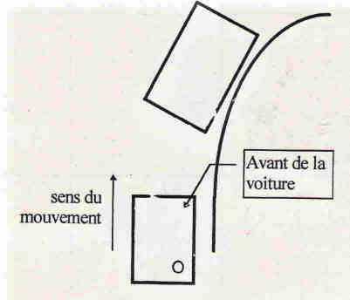
Mouvement d’un ballon dans une voiture
Dans des conditions normales, sur une route horizontale, une voiture aborde un virage à vitesse constante. Un ballon est placé sur la plage arrière supposée horizontale de cette voiture. Les frottements du ballon sur la plage arrière seront négligés.
- Sur le schéma ci-dessous, on a repéré la position du ballon avant le virage effectué par la voiture. En appliquant le principe de l’inertie, quelle est la position du ballon au cours du virage ?
Le ballon poursuit son mouvement rectiligne uniforme dans le référentiel terrestre car il est pseudo-isolé.
- Compléter le schéma. Expliquer votre raisonnement.
La trajectoire reste rectiligne, le ballon se déplace vers la gauche dans la voiture si celle-ci tourne à droite.

